1. OBJETIVO
Generar las condiciones necesarias con el objeto de garantizar el proceso de rendición de cuentas a la ciudadanía y la promoción y realización de espacios de participación ciudadana en el Ministerio de Comercio, Industria y Turismo, de manera que tengan efecto en las necesidades de nuestros usuarios y partes interesadas, atendiendo los valores del servicio público como son la honestidad, el respeto, el compromiso, la diligencia y la justicia.

2. ALCANCE
Inicia con la elaboración de la estrategia de participación ciudadana y rendición de cuentas institucional y finaliza con el seguimiento al plan de mejora resultante del proceso de rendición de cuentas institucional.

3. DEFINICIONES Y SIGLAS

ACTORES DE PARTICIPACIÓN: Son todas las personas que hacen uso de mecanismos formales y no formales para intervenir en la formulación de las políticas públicas. Pueden ser representantes de sectores específicos, tales como las Juntas Administradoras Locales, Concejos Municipales, entre otros. También desde la posición de ciudadanos, donde directamente se puede intervenir en escenarios públicos, para informarse, hacer observaciones a través de opiniones, presentar recomendaciones si se tiene un conocimiento técnico del tema en cuestión, presentar quejas por una conducta irregular de un servidor público, realizar denuncias si se cuenta con las evidencias, y hacer el debido seguimiento y evaluación a las mismas. Esto puede ser desde los espacios que se generen, como mesas de trabajo, veedurías ciudadanas, audiencias públicas, foros, etc.
CONTROL SOCIAL: Es el derecho y deber que tiene todo ciudadano para prevenir, racionalizar, proponer, acompañar, sancionar, vigilar y controlar la gestión pública de la Entidades del Estado.
PARTICIPACIÓN CIUDADANA: Entiéndase la participación ciudadana como el derecho al ejercicio pleno del poder de las personas que en condición de sujetos sociales y políticos, y de manera individual o colectiva transforman e inciden en la esfera pública en función del bien general y el cumplimiento de los derechos civiles, políticos, sociales, económicos, ambientales y culturales, mediante procesos de diálogo, deliberación y concertación entre actores sociales e institucionales, para materializar las políticas públicas, bajo los principios de dignidad humana, equidad, diversidad, incidencia. La participación se realizará sin discriminación por situación de discapacidad, ciclo vital, sexual, política, económica, étnica, cultural, o de cualquier otra índole.
PLAN ANTICORRUPCIÓN Y DE ATENCIÓN AL CIUDADANO: Cada entidad del orden nacional, departamental y municipal deberá elaborar anualmente una estrategia de lucha contra la corrupción y de atención al ciudadano. Dicha estrategia contemplará, entre otras cosas, el mapa de riesgos de corrupción en la respectiva entidad, las medidas concretas para mitigar esos riesgos, las estrategias anti-trámites la rendición de cuentas y los mecanismos para mejorar la atención al ciudadano.
RENDICIÓN DE CUENTAS: Es el proceso conformado por un conjunto de normas, procedimientos, metodologías, estructuras, prácticas y resultados mediante los cuales, las entidades de la administración pública del nivel nacional y territorial y los servidores públicos informan, explican y dan a conocer los resultados de su gestión a los ciudadanos, la sociedad civil, otras entidades públicas y a los organismos de control, a partir de la promoción del diálogo. La rendición de cuentas es una expresión de control social que comprende acciones de petición de información y explicaciones, así como la evaluación de la gestión. Este proceso tiene como finalidad la búsqueda de la transparencia de la gestión de la administración pública y a partir de allí lograr la adopción de los principios de Buen Gobierno, eficiencia, eficacia, transparencia y rendición de cuentas, en la cotidianidad del servidor público.
VEEDURÍA CIUDADANA: Es el mecanismo democrático de representación que le permite a los ciudadanos o a las diferentes organizaciones comunitarias, ejercer vigilancia sobre la gestión pública, respecto a los órganos de control, así como de las entidades públicas o privadas, organizaciones no gubernamentales de carácter nacional o internacional que operen en el país, encargadas de la ejecución de un programa, proyecto, contrato o de la prestación de un servicio público. Autoridades, administrativas, políticas, judiciales, electorales, legislativas.

4. GENERALIDADES

4.1 Teniendo en cuenta la importancia de fortalecer el proceso de toma de decisiones en el Ministerio de Comercio, Industria y Turismo, es fundamental involucrar en mayor y mejor medida la participación ciudadana, de manera que se consoliden propuestas ciudadanas que permitan lograr equidad y bienestar para todos nuestros grupos de valor.
Es así como mediante la aplicación de este procedimiento se busca garantizar la incorporación de los requerimientos ciudadanos en el proceso de toma de decisiones de la entidad.
4.1.2. Requisitos Legales
Normatividad Básica
• Constitución Política de Colombia, Artículo 270. “La ley organizará las formas y los sistemas de participación ciudadana que permitan vigilar la gestión pública que se cumpla en los diversos niveles administrativos y sus resultados”.
• Ley de 1712 2014. “Por medio de la cual se crea la Ley de Transparencia y del Derecho de Acceso a la Información Pública Nacional y se dictan otras disposiciones”.
Ley 1757 de 2015. “Por la cual se dictan disposiciones en materia de promoción y protección del derecho a la participación democrática.
5. DIAGRAMA DE FLUJO
(A continuación, se visualiza de manera gráfica y secuencial las actividades descritas en el numeral 6)
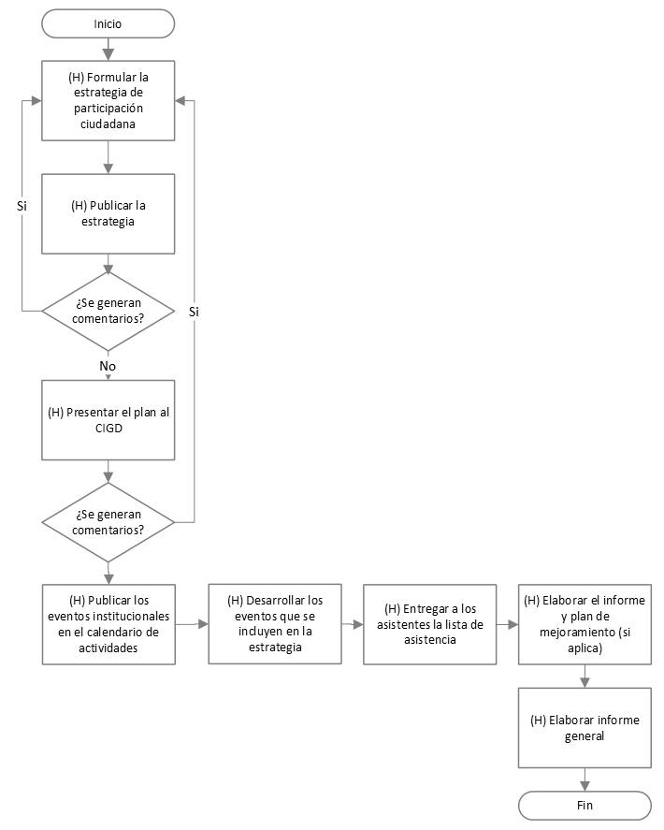

6. DESCRIPCIÓN DE ACTIVIDADES
(A continuación, se detallan las actividades graficadas en el numeral 5)

No. | ACTIVIDAD | RESPONSABLE(S) | OBSERVACIONES | EVIDENCIAS
1 | Formular la Estrategia Participación Ciudadana y Rendición de Cuentas para cada vigencia | Areas Misionales, Grupo de Relacionamiento con el Ciudadano | En el mes de febrero de cada vigencia, el Grupo de Relación con el Ciudadano elaborará la Estrategia de Participación Ciudadana y Rendición de Cuentas de la entidad, tomando como referente:  1. La Planeación Estratégica Sectorial.  2. Las acciones de mejora que resulten de nuestros eventos de Rendición de Cuentas Institucionales  Nota: Los insumos para la elaboración de la Estrategia Anual serán aportados por las áreas misionales de la entidad. | Formato CR-FM-005 Formato Estrategia de Participación Ciudadana
2 | Presentar a nuestras partes interesadas la estrategia de participación Ciudadana y de Rendición de Cuentas | Grupo de Relacionamiento con el Ciudadano | Una vez consolidada la información, el Grupo de Relación con el Ciudadano efectuará la divulgación de la información con el objeto de contar con la retroalimentación de nuestros usuarios y partes interesadas. | CR-FM-005 Estrategia de Participación Ciudadana / Acta de Comité
3 | Presentar a aprobación del Comité Institucional de Gestión y Desempeño, la estrategia de participación Ciudadana y de Rendición de Cuentas | Grupo de Relacionamiento con el Ciudadano | Al finalizar el proceso de consolidación y revisión de los comentarios de nuestros grupos de valor y partes interesadas, el Grupo de Relación con el Ciudadano presentará a consideración del Comité Institucional de Gestión y Desempeño la estrategia de Participación Ciudadana y de Rendición de Cuentas, para su publicación en la página web institucional.  Nota: Teniendo en cuenta la dinámica y posibles cambios de las agendas y programación de los eventos las dependencias misionales deben informar al Grupo de Relación con el Ciudadano los correspondientes ajustes que se den a lo largo de la vigencia. | CR-FM-005 Formato Estrategia de Participación Ciudadana / Acta de Comité
DIVULGACIÓN
4 | Publicar los eventos de Participación Ciudadana y Rendición de Cuentas en nuestro Calendario Institucional | Areas Responsables | Con una antelación no menor a cinco días hábiles, las dependencias del Ministerio de Comercio, Industria y Turismo, deben reportar al Grupo de Comunicaciones (Web master) los eventos plasmados en nuestra web master los eventos programados. | CR-FM-004 Formulario para la programación de eventos de participación ciudadana - Sede electrónica
DESARROLLO
5 | Desarrollar los eventos | Areas Responsables | Cada una de las dependencias responsables en el desarrollo de los espacios de participación ciudadana, deberá tener en consideración las tipologías de espacios de interacción con los que cuenta el Ministerio a saber:  Tipo de evento:  i. Rendición de Cuentas  ii. Participación Ciudadana  iii. Foro  iv. Presentación de Programas Institucionales  v. Feria Ciudadana.  vi. Feria Empresarial y de Negocios.  vii. Sesiones de fortalecimiento productivo  viii. Retroalimentación trámites institucionales.  ix. Ejercicios de Innovación / Tanques de pensamiento.  Nota: Los responsables deben diseñar la agenda del evento. Para el caso de eventos de rendición de cuentas debe considerarse la lista de chequeo asociada a esta actividad. | CR-FM-003 Lista de Chequeo – Eventos de Rendición de Cuentas / CR-FM-005 estrategia de Participación Ciudadana en la gestión pública Audiencia Pública
6 | Entregar a los asistentes Listas de asistencia y evaluación de los eventos | Areas Responsables | Los responsables de los eventos a cargo deben garantizar la entrega de la lista de asistencia institucional para los eventos de relacionamiento con la ciudadanía disponible en el link diseñado por la entidad. | http://encuestas.mincit.gov.co/index.php/727251?lang=es-CO
INFORME FINAL – PLAN DE MEJORAMIENTO
7 | Elaborar el informe del evento y diligenciar plan de mejoramiento para los espacios de rendición de cuentas (si aplica) | Areas Responsables | Una vez finalice el evento los responsables deberán diligenciar el formato IC-FM-037 de manera que se documente el resultado de la sesión.  Los soportes deberán reposar en el enlace: https://n9.cl/bjvys.  Nota: De generarse planes de mejoramiento como resultado de los espacios de Rendición de Cuentas Institucionales, sus resultados deben integrarse como factores que fortalecerán el Plan de Participación Ciudadana y de Rendición de Cuentas de la siguiente vigencia | CR-FM-002 Informe (Eventos de Participación Ciudadana)
8 | Elaborar informe general | Grupo de Relacionamiento con el Ciudadano | Al finalizar cada vigencia el Grupo de Relación con el Ciudadano elaborará y publicará en la página web, el informe final referido a los resultados de las Políticas de Participación Ciudadana y Rendición de Cuentas Institucional, presentando las debidas recomendaciones para su fortalecimiento | CR-FM-002 Informe final, participación ciudadana
9 | Archivar registros | Grupo de Relacionamiento con el Ciudadano | Archivar los registros derivados del procedimiento de acuerdo con las series de la TRD del Grupo de Relacionamiento con el Ciudadano | Tabla de Retención Documental
- FORMATOS DEL PROCEDIMIENTO

No. | CODIGO | NOMBRE DEL FORMATO
1 | CR-FM-001 | Formulario para la programación y reporte de eventos virtuales asociados a la participación ciudadana en la construcción de política pública, planes, programas y eventos de rendición de cuentas
2 | CR-FM-002 | Informe final - eventos de participación ciudadana y rendición de cuentas
3 | CR-FM-003 | Lista de chequeo eventos de rendición de cuentas / audiencia publica
4 | CR-FM-004 | Formulario planificación seguimiento espacios participación ciudadana
5 | CR-FM-005 | Estrategia de participación ciudadana en la gestión pública

- HISTORIAL DE CAMBIOS

FECHA | VERSIÓN | DESCRIPCIÓN DEL CAMBIO
12/06/2026 | 0 | Primera versión del documento para el nuevo Mapa de procesos.  Código anterior: IC-PR-032.  Autorizada la migración por medio de correo electrónico de acuerdo con la versión vigente en ISOlución.

- FLUJO DE APROBACIÓN
ELABORÓ |  | APOYO OAPS |  | REVISÓ |  | APROBÓ
Nombre: |  | Nombre: | Carolina Huertas | Nombre: | Tatiana Mireya Román | Nombre: | Tatiana Mireya Román
Cargo: |  | Cargo: | Profesional Universitario | Cargo: | Coordinadora Relación con el ciudadano | Cargo: | Coordinadora Relación con el ciudadano

